ESTRUCTURA FUNCIONAL DE LOS DEPORTES

La estructura de los deportes
Los análisis praxiológicos del deporte tendentes a conocer cual es su especificidad y estructura funcional o lógica interna son muy escasos.
De una manera casi exclusiva se ha procedido a analizar al deporte considerando que los parámetros configuradores de su estructura funcional son la técnica y la táctica y en algunos casos se incluye al jugador
Los estudios existentes, hechos con una pretensión praxiológica son muy recientes y poco significativos, si exceptuamos a los realizados por PARLEBAS, P., MENAUT, A. y THEODORESUCU, L.
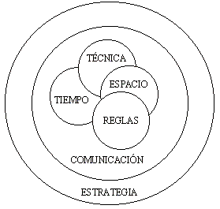
Actualmente los elementos configuradores de la estructura de los deportes son los siguientes:
- La técnica o modelos de ejecución
- Las normas o reglas
- El espacio
- El tiempo
- La comunicación motriz
- La estrategia motriz
La técnica o modelos de ejecución se definen como las acciones mecánicas que el individuo debe realizar para hacer operativo en la praxis la conducta motriz deseada. Dichas técnicas suelen ser específicas de cada deporte en particular.
Las reglas están constituidas por el conjunto de normas escritas en un reglamento expreso y que definen que esta permitido hacer y que no lo esta.
El espacio comprende una doble dimensión, por una parte el espacio físico delimitado de forma reglamentaria en el que tiene lugar el desarrollo de la acción, y por otras el espacio sociomotor referido a las distancias de interacción que se da entre los participantes cuando estos son dos o más los que intervienen.
El tiempo también en su doble dimensión de tiempo reglamentado y ritmo de juego.
La comunicación motriz que define las relaciones o interacciones posibles entre los participantes y que pueden ser de cooperación de oposición o de cooperación-oposición o no existir.
La estrategia motriz que comprende lo referido a la conducta de decisión o intencionalidad de la acción o acciones motrices pertenecientes al juego,(entiéndase juego en este caso en el sentido de deporte).

